# РУКОВОДСТВО ПОЛЬЗОВАТЕЛЯ

## 6.1 Аппаратные и программные требования

Для запуска приложения необходима операционная система Windows или Linux. Приложение открывается в веб-браузере при переходе на нужную ссылку.

Аппаратные требования для запуска сервера приложения:

* не менее 4 ГБ оперативной памяти;
* не менее 1000 МБ свободного места в памяти устройства.

В системе должна быть предустановлена Java 8.

## 6.2 Руководство по использованию приложения

Для открытия приложения требуется перейти на нужную ссылку в веб-браузере (/phoneshop-web/product-list). При переходе в приложение появится главная страница магазина.

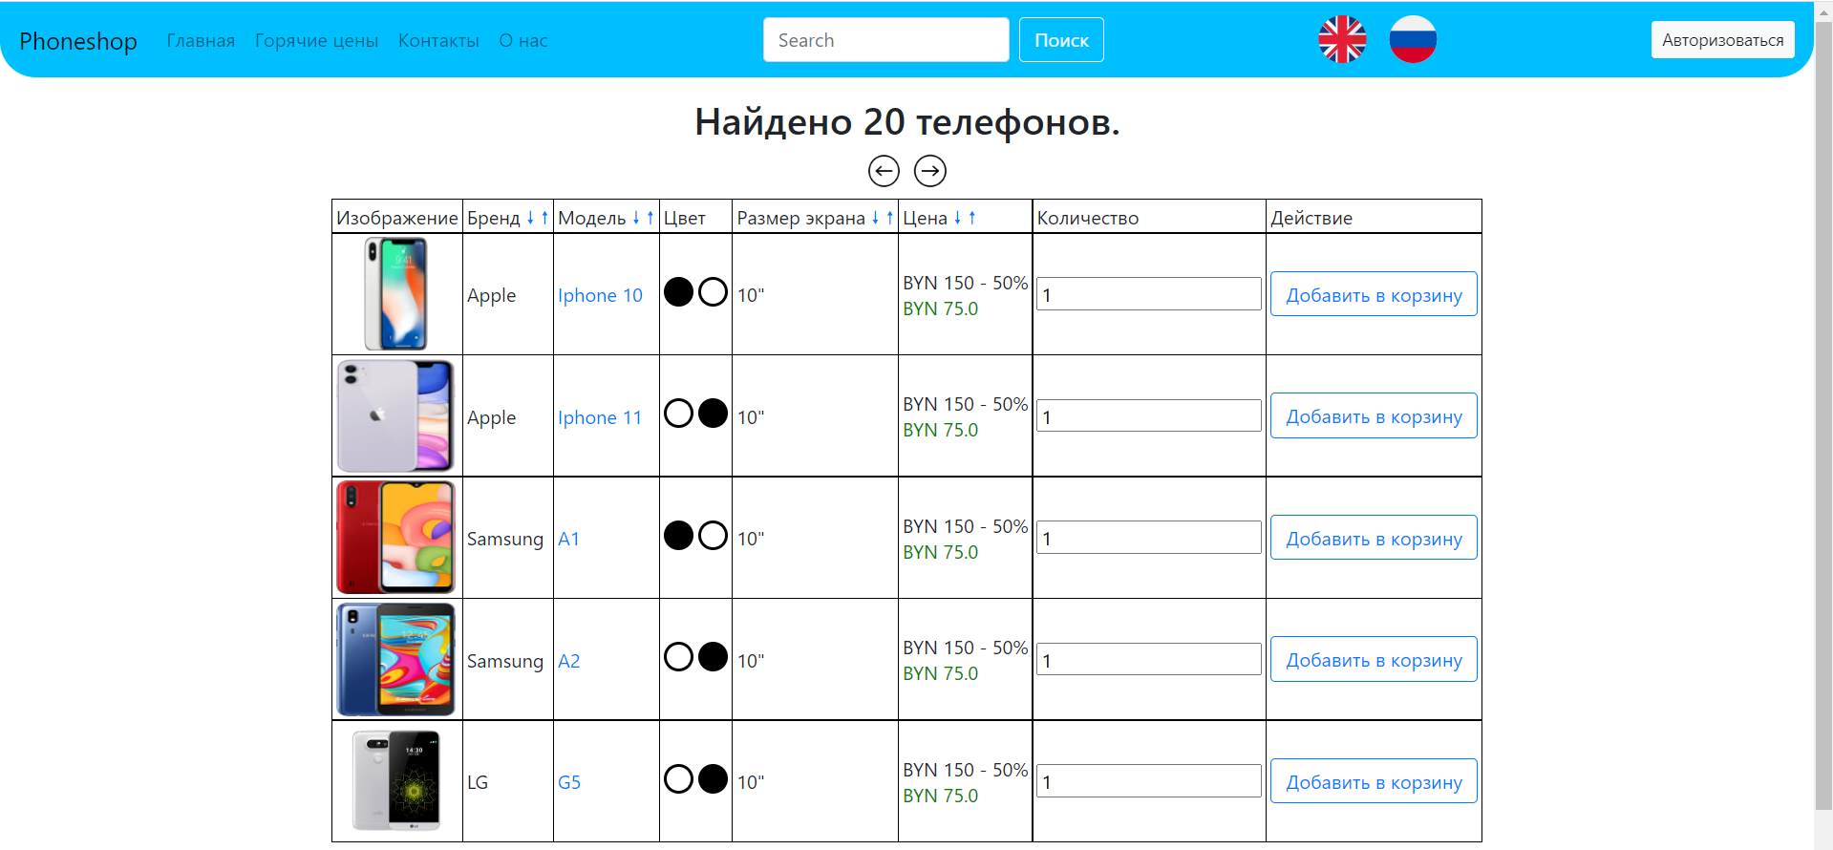

Рисунок 6.1 – Запуск приложения

На данный момент пользователь – аноним. Функции по добавлению в корзину и создание заказа недоступны. Для авторизации пользователь должен нажать на кнопку авторизоваться.

Пользователь может ввести свои текущие данные для авторизации. Так же ему будет предложено зарегистрироваться. Процесс регистрации изображена на рисунке 6.2.

При регистрации пользователю требуется указать следующие поля:

* имя пользователя;
* пароль для учётной записи;
* повтор пароля.

Имя пользователя должно быть уникальным (не использовалось при регистрации ранее), пароли должны совпадать.

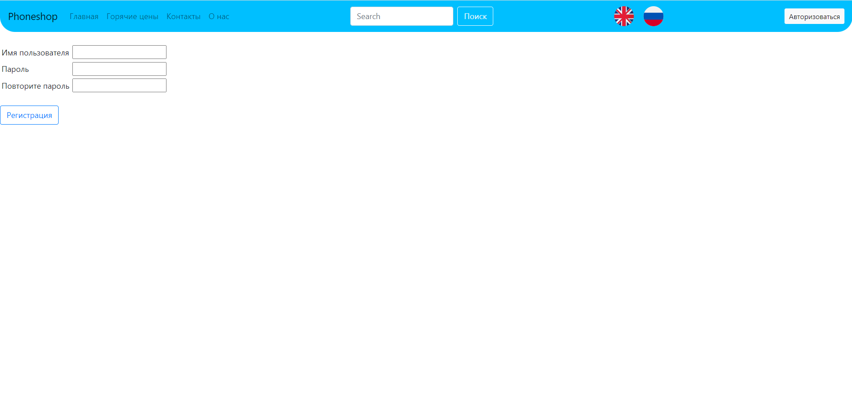

Рисунок 6.2 – Страница регистрации

После нажатия на кнопку и успешного прохождения регистрации пользователь будет перенаправлен на страницу для авторизации. Страница регистрации изображена на рисунке 6.3.

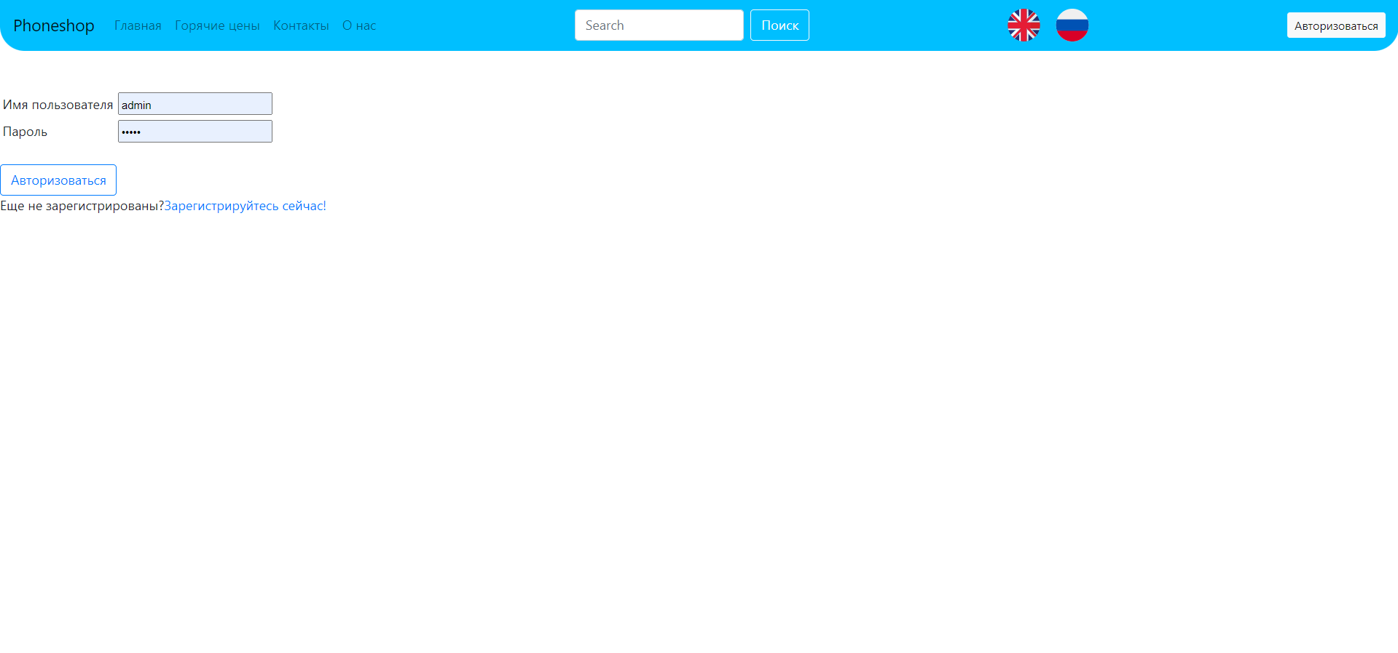

Рисунок 6.3 – Страница авторизации

При авторизации пользователю требуется указать следующие поля:

– имя пользователя;

* пароль от учётной записи.

После успешного прохождения регистрации пользователь будет перенаправлен на главную страницу приложения. Главная страница приложения изображена на рисунке 6.4.

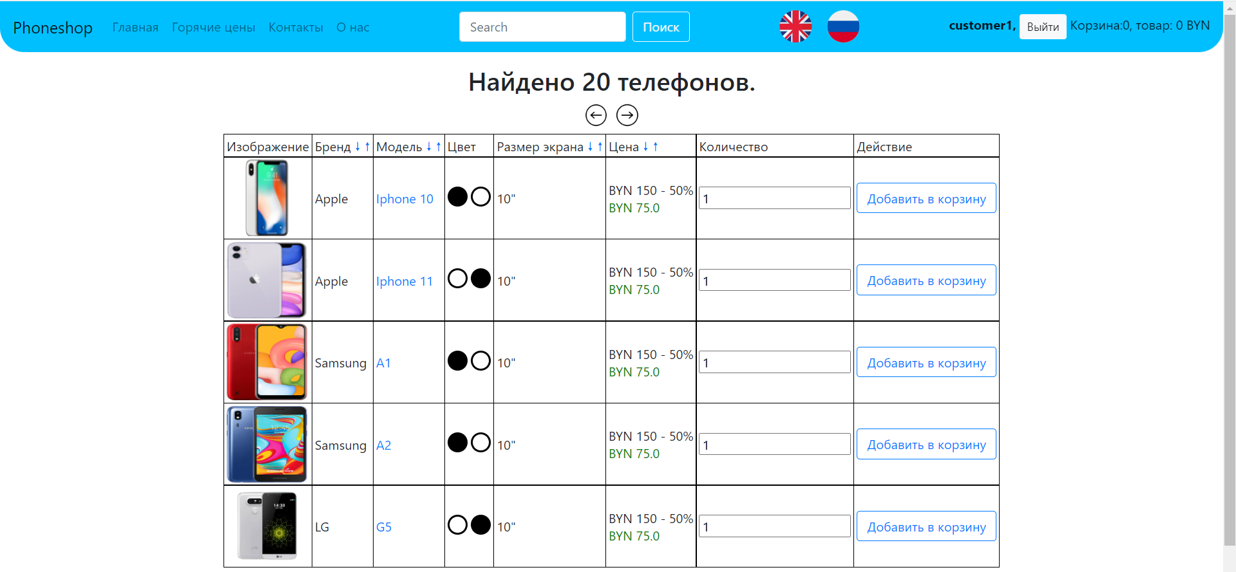

Рисунок 6.4 – Главная страница приложения

После успешного завершения авторизации, если пользователь администратор, главная страница приложения будет иметь видоизменённый вид. Главная страница приложения для администратора изображена на рисунке 6.5

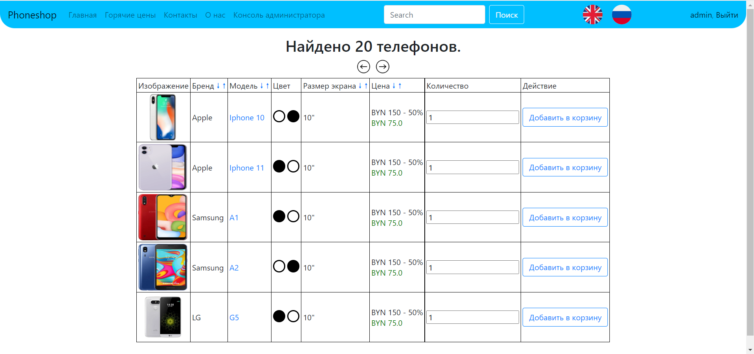

Рисунок 6.5 – Главная страница приложения для администратора

С главной страницы приложения пользователь может начать добавлять в корзину устройства (см. рисунок 6.6), произвести поиск нужного ему устройства (см. рисунок 6.7), а также найти нужную ему информацию, касающуюся как устройств (см. рисунок 6.8), так и контактных данных магазина (см. рисунок 6.9).

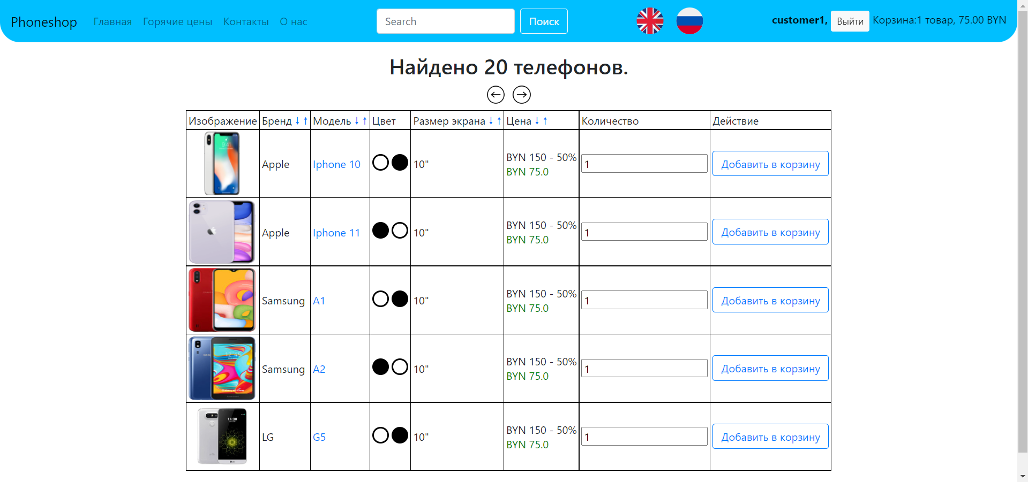

Рисунок 6.6 – Добавление устройств в корзину

При успешном добавлении в корзину, пользователь видит сообщение, оповещающее об добавлении в корзину, на навигационной панели количество элементов в корзине и общая цена изменяются.

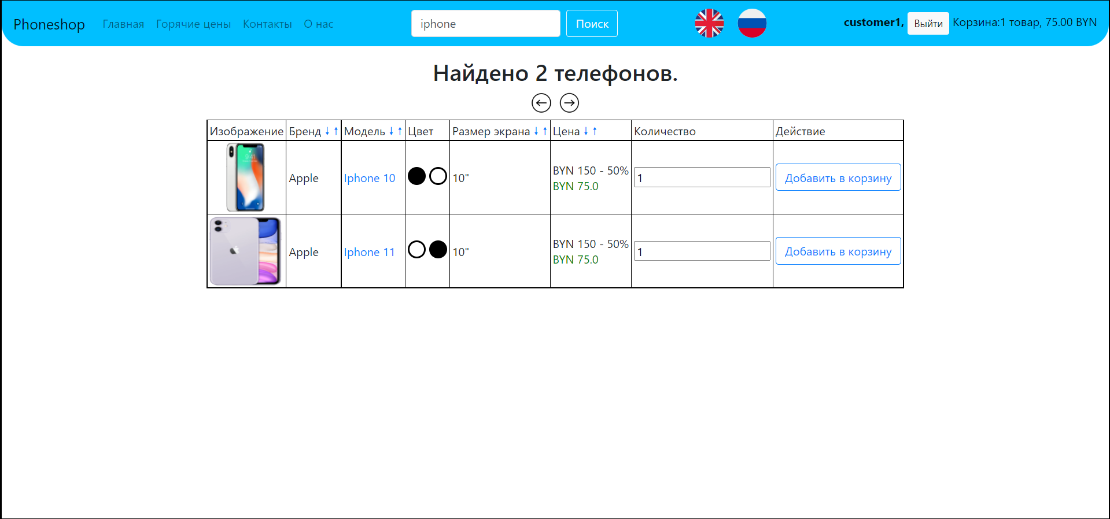

Рисунок 6.7 – Поиск устройств

Для поиска на навигационной панели требуется ввести название модели устройства и нажать кнопку поиск.

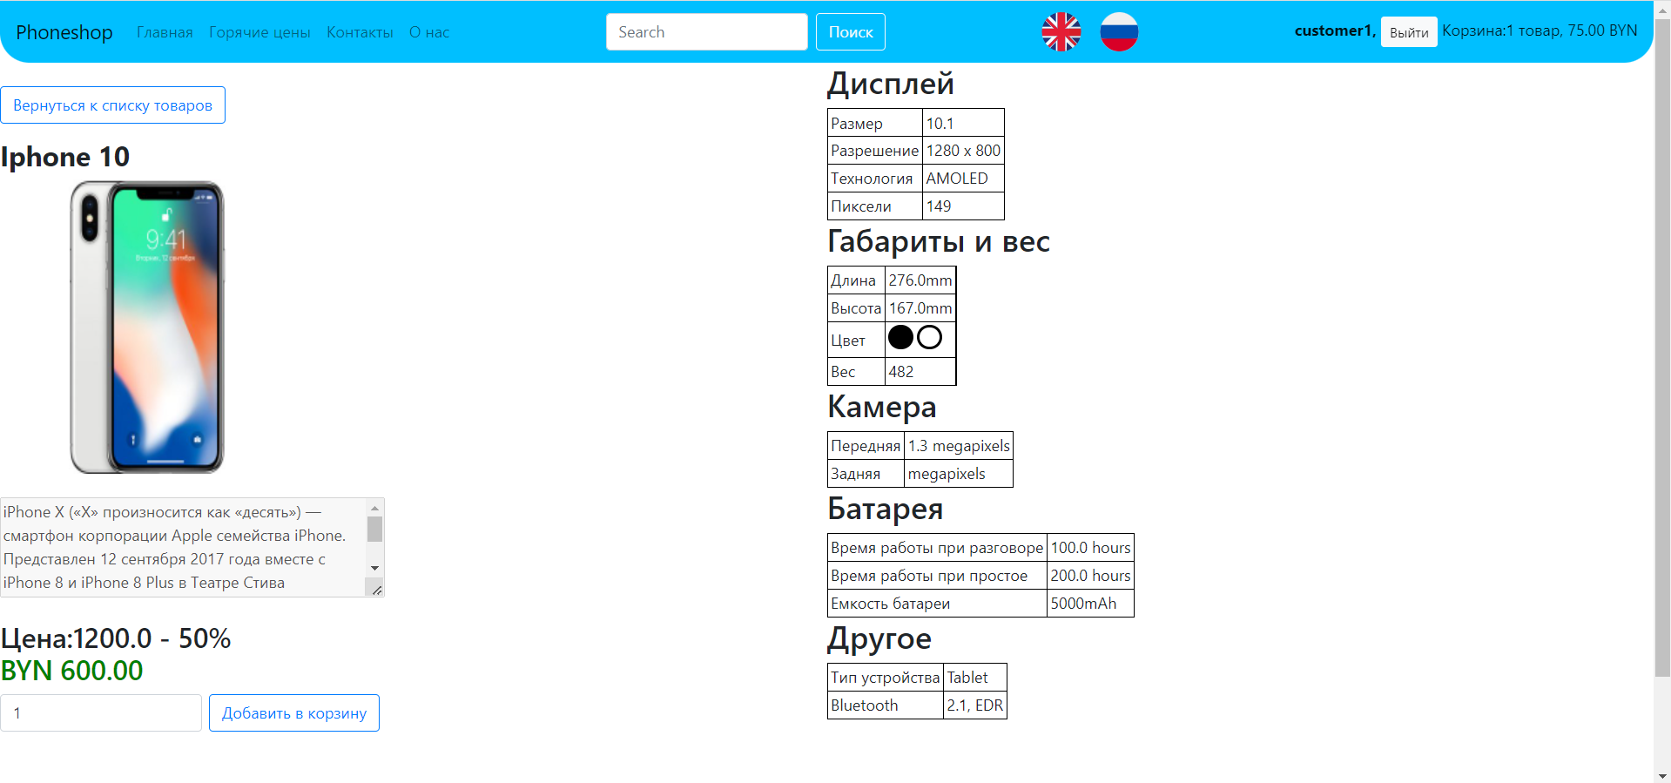

Рисунок 6.8 – Информация об устройстве

На странице информации об устройстве, пользователь видит основную информацию об устройстве: характеристики экрана (размер, разрешение, технология, плотность пикселей), габариты и вес, доступные цвета, характеристики камеры, батареи и другую информацию. На странице доступно добавление в корзину и возвращение к списку товаров.

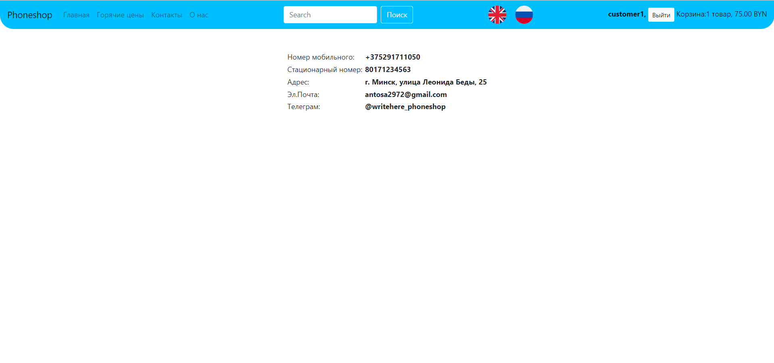

Рисунок 6.9 – Контактная информация магазина

На этой странице пользователь может ознакомиться с контактными

данными магазина (номера телефонов, адрес, почта).

С любой страницы приложения пользователь может перейти на страницу корзины (см. рисунок 6.10), на которой доступно редактирование корзины (добавление количества устройств, удаление). Также на странице можно продолжить оформлять заказ.

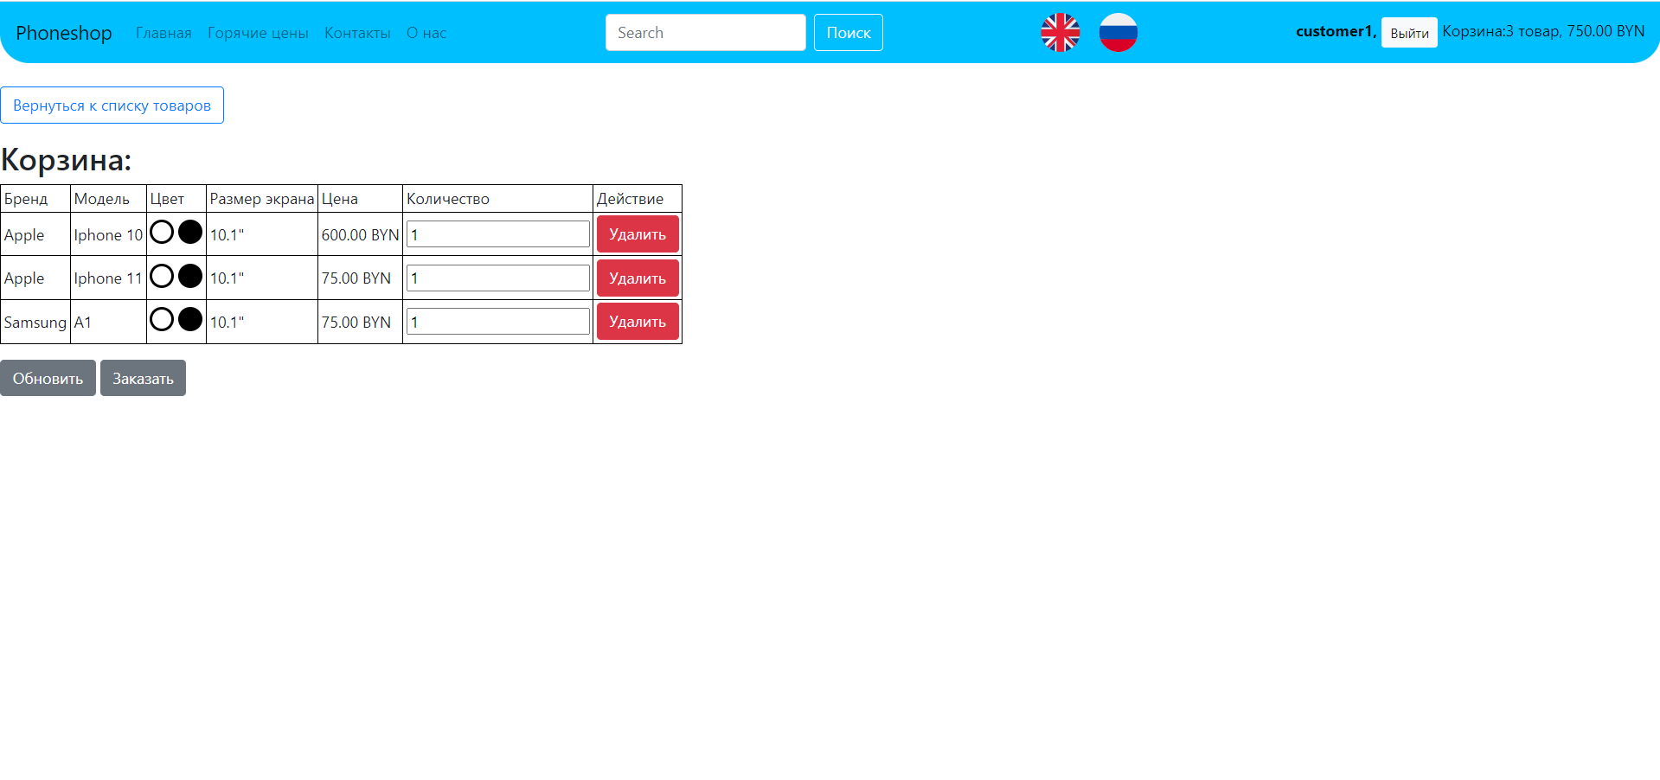

Рисунок 6.10 – Страница корзины

После действий с корзиной пользователь переходит на страницу заказа (см. рисунок 6.11), где можно окончательно оформить покупку.

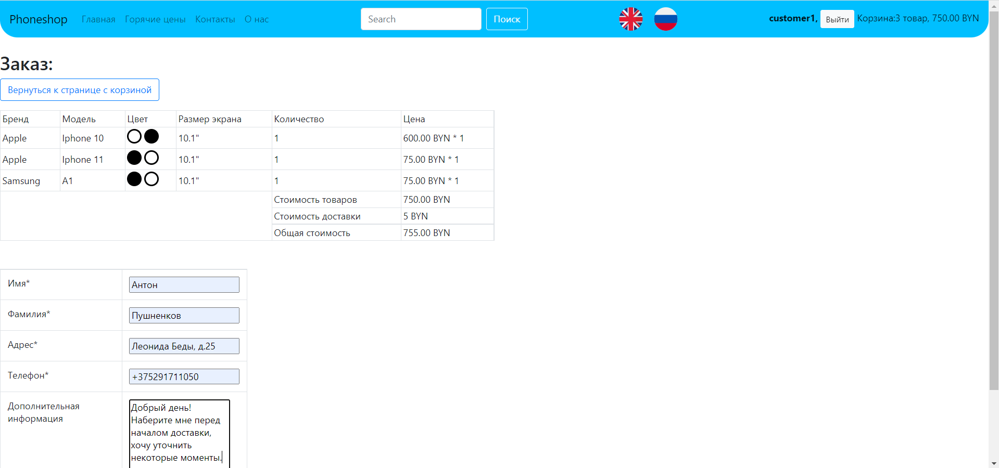

Рисунок 6.11 – Страница заказа

На странице требуется указать следующие поля:

– имя;

* фамилия;
* адрес для доставки;
* телефонный номер;
* дополнительная информация (опционально).

После создания заказа, пользователь перенаправляется на страницу, где можно отслеживать статус заказа (см. рисунок 6.12).

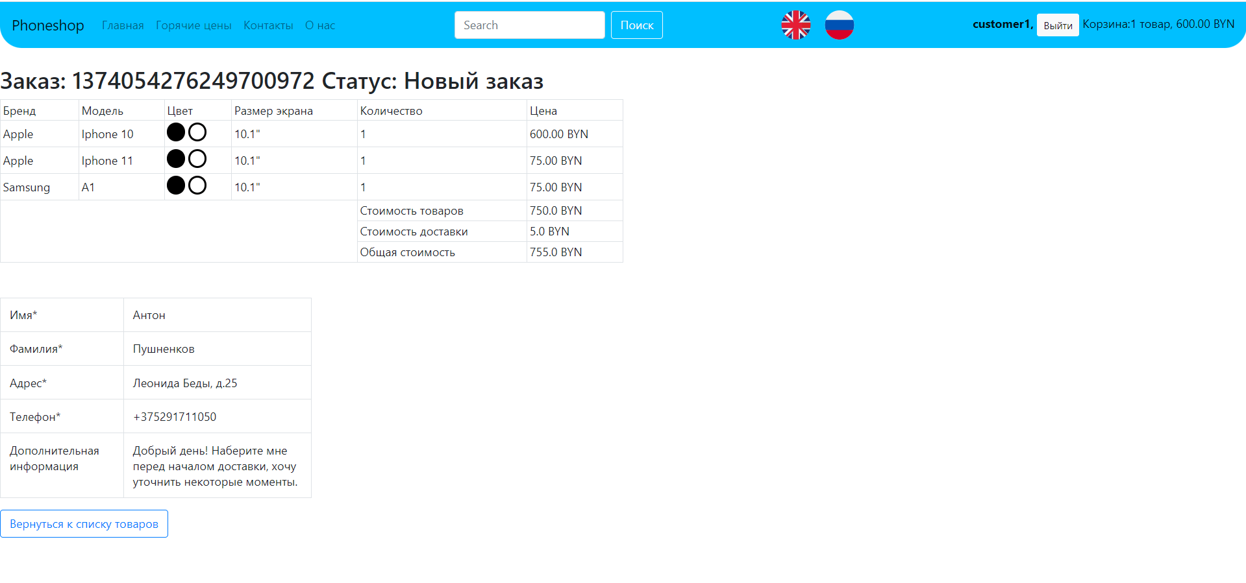

Рисунок 6.12 – Страница отслеживания заказа

При изменении администратором статуса заказа, он так же изменится на этой странице и пользователь будет оповещён о местоположении его заказа.

Администратор может перейти с главной страницы на главную страницу пункта управления (см. рисунок 6.13).

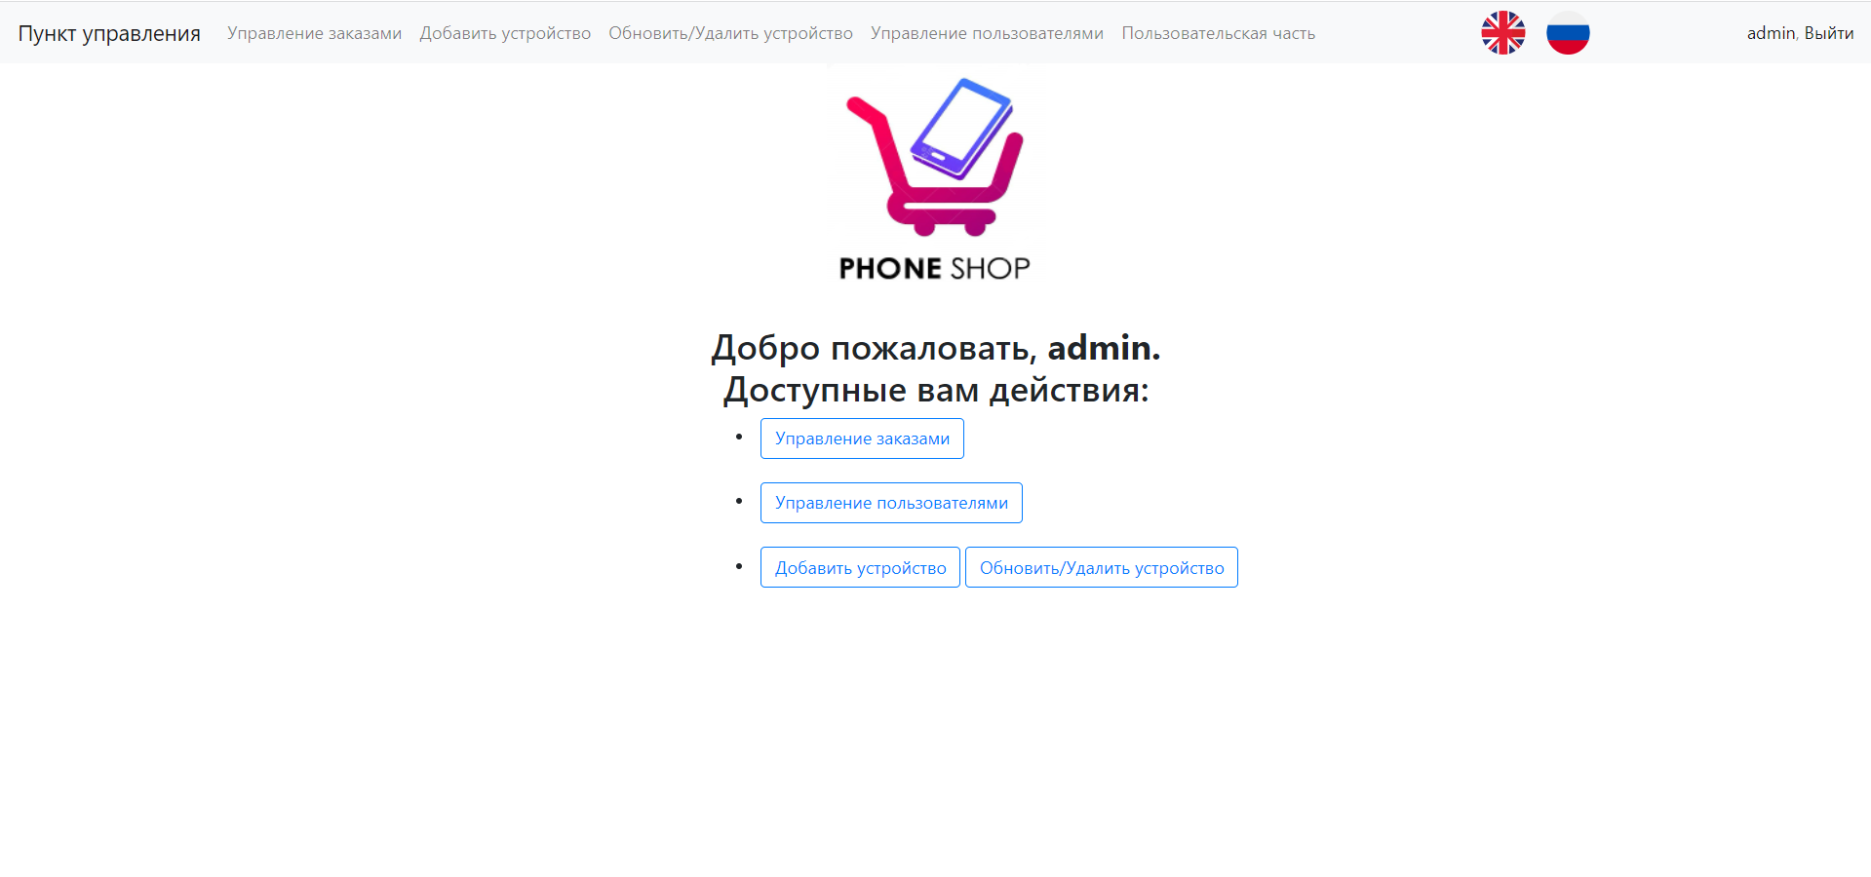

Рисунок 6.13 – Главная страница пункта управления

На главной странице пункта управления, администратор может выбрать необходимую ему область для управления магазином: управление заказами (см. рисунок 6.14), добавление устройства (см. рисунок 6.15), управление пользователями (см. рисунок 6.16).

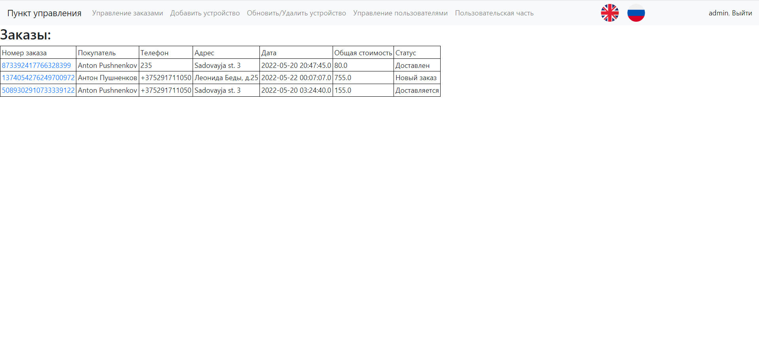

Рисунок 6.14 – Управление заказами

С этой страницы администратор может перейти в страницу с конкретным заказом, ознакомиться с информацией, установить нужный статус заказа.

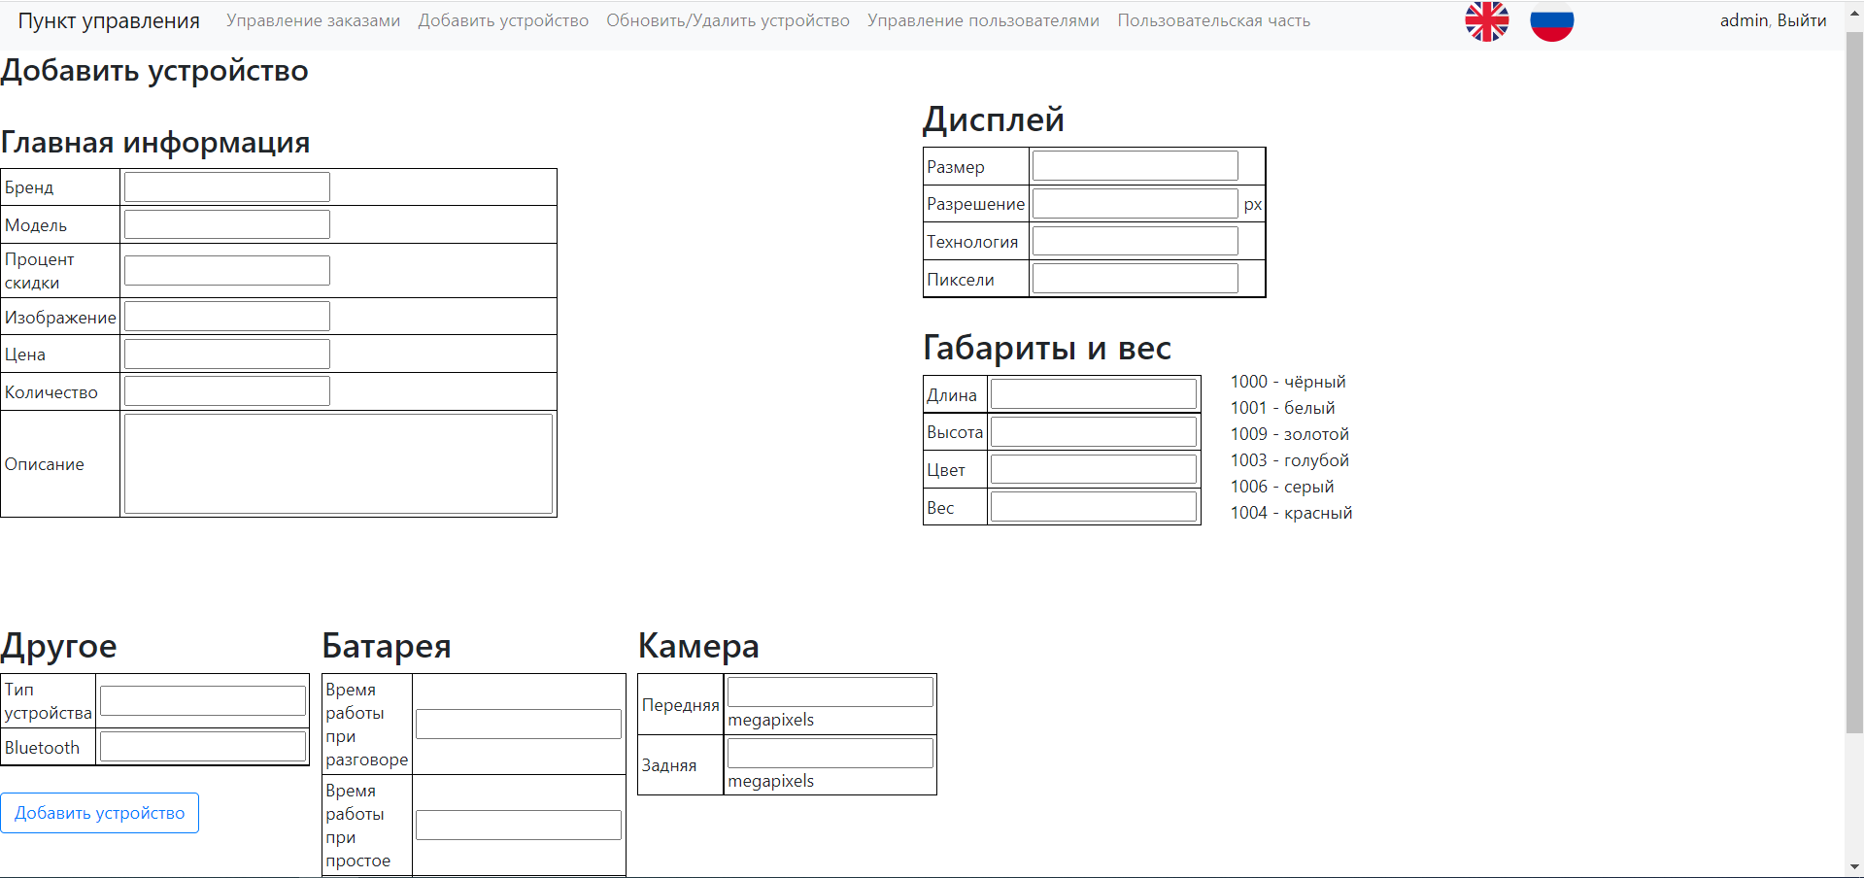

Рисунок 6.15 – Страница добавления устройства

На странице администратор может добавить требуемое устройство в

базу данных магазина. При вводе неправильных значений, страница будет перезагружена с сохранением правильных значений, неправильные поля будут отмечены.

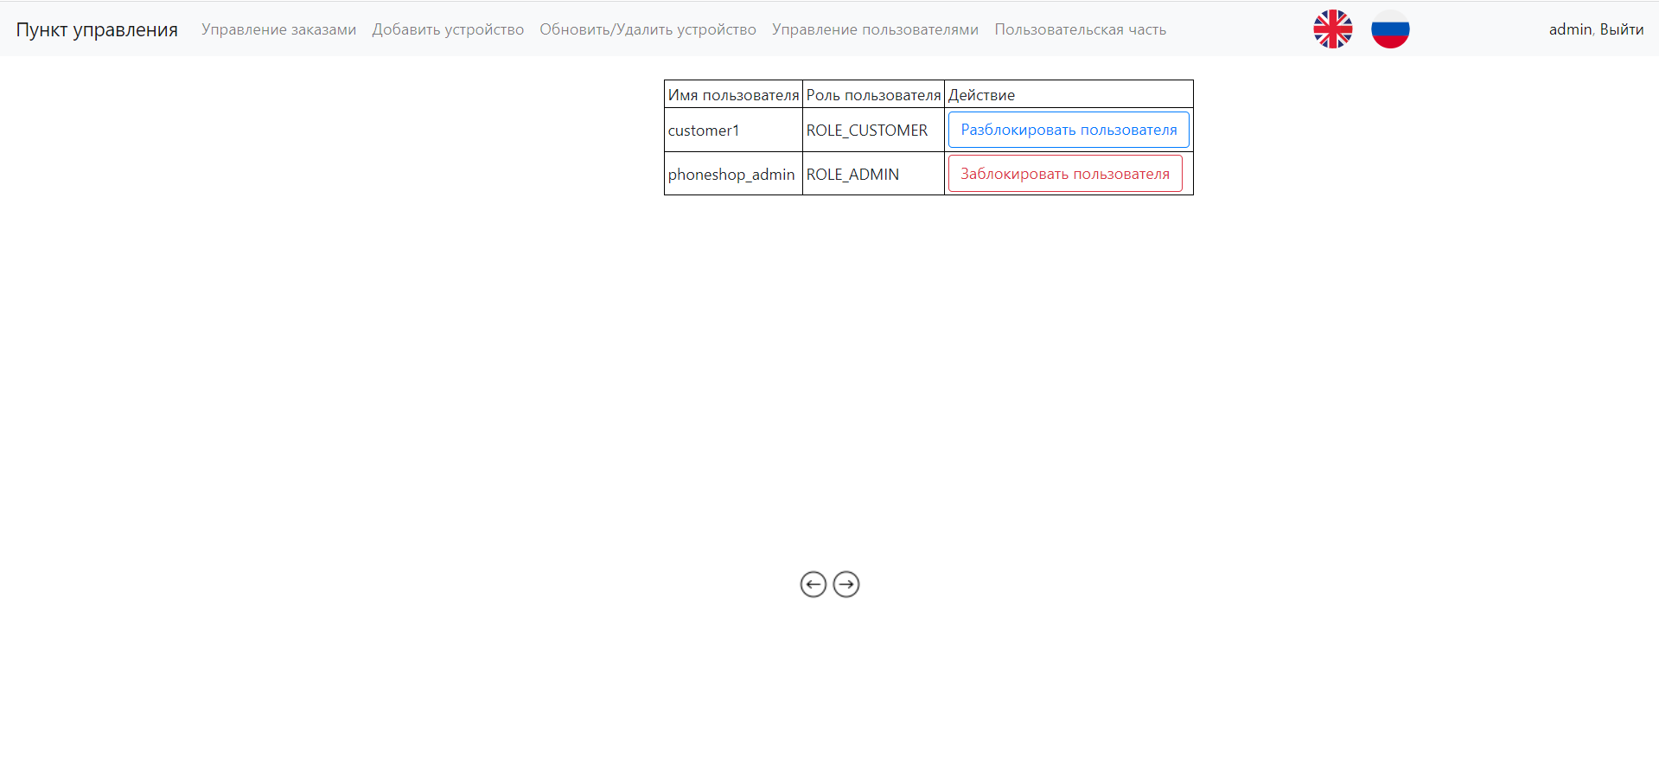

Рисунок 6.16 – Страница управления пользователями

На этой странице администратор может блокировать нежелательных пользователей, запрещая им вход, или разблокировать, если действие по блокировке было ошибочным. При нажатии на кнопки будет отображена информация об результате действия.